**レ・カプリアードが造りだす～ペティアン・ナチュレルの新世界～**

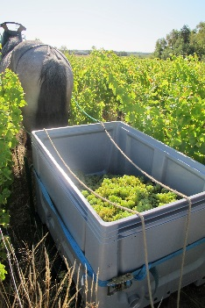**パスカル・ポテール＆モーズ・ガドゥッシュを迎えて　2017年5月**

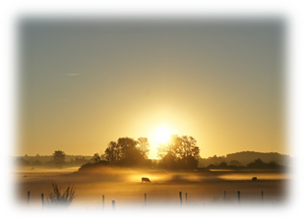**歴史**

～1995　パスカル　ル・マンの大型惣菜雑貨屋でワイン販売担当

1995　　ニコラ・ルナールと共にジャニエールでドメーヌ設立

1998　　畑を借り続けられずニコラと共にヴヴレーに移る

クロ・ボードアンの畑の醸造及び栽培責任者に

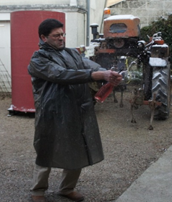2001　　　（ニコラは、ルメール・フルニエに移る）

2002　　新井順子氏のドメーヌ・デ・ボワ・ルカの醸造栽培責任者に

2003　　責任者を続けながら自身でも1.5haの畑と醸造所を

　　　　取得。池谷、ボワ・ルカでパスカルと出会う

ペットナット造りで、収穫タイミングの見極め、発酵、澱の多さなどで苦労

**手でのデコルジュマンに初挑戦**

2004　　有馬、村木、小幡、ボワ・ルカでパスカルと出会う

2005　　ボワ・ルカを退職。ロワール地方のトゥレーヌに

正式にドメーヌ・レ・カプリアードを立ち上げる

　　　　モーズが収穫等に参加開始

2008　**ペティアン・ナチュレルにふさわしい酸と糖のバランスが**

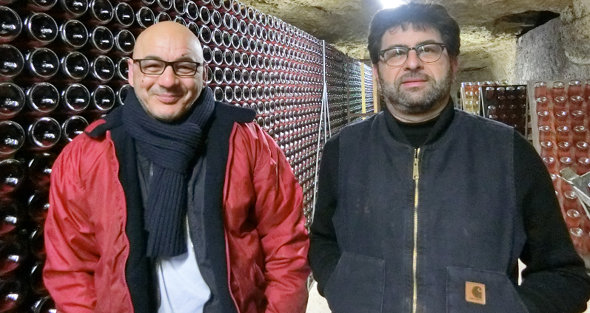

**とれた「収穫タイミング」をついに理解！**

2009　　**収穫、醸造、デコルジュマンなどの技術がより安定**

2010　　モーズが正式にメンバー入り

2011　　モーズとの共同経営に変更、新生レ・カプリアードの誕生

　　　　ヴァンクゥールと取引開始

2014　　Bulles au Centre(泡専門のサロン)の主催、普及活動を開始

2017　　**パッション＆真剣勝負で造られたペティアン・ナチュレルの世界観を伝えるため初来日！！** 

**品種とテロワール～泡との相性について～**

シャンパーニュやブルゴーニュの石灰質土壌のシャルドネは有名であるが、ロワール地方では、ヴヴレーやモンルイに代表される石灰質土壌のシュナンブランが泡造りには最適とされている。昔からソーヴィニョンのようにアロマティックな品種より、シュナンやシャルドネなどニュートラルな品種が選ばれてきたのは、熟成を前提としているため、品種の特徴よりも「テロワール」の価値を見出しているからである。また、石灰質土壌のミネラルがフィネスとキメ細やかな味わいを造りだす。

レ・カプリアードの区画は、シレックス、粘土質の度合いなど表面土壌の構成比率に多少の違いはあるが、基本的に小石混じりのシレックス、粘土、そしてその下に石灰岩の層「テュフォー」があり、ワインのミネラルは「テュフォーの石灰質」がベースとなっている。粘土質の粘着性が強い区画には赤、粘土質がサラサラした泥土状の区画には白が植えられる傾向がある。



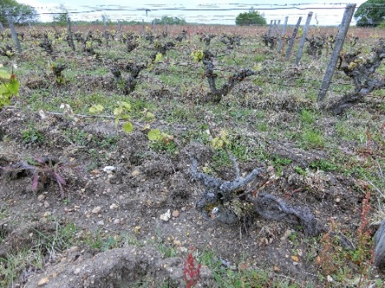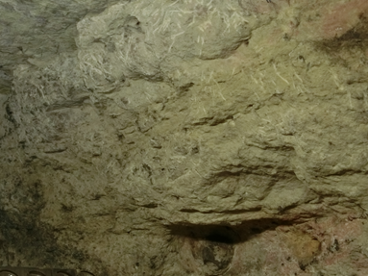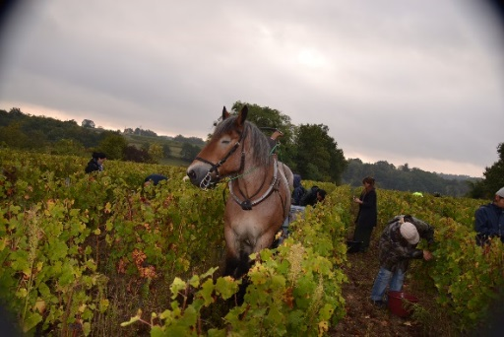

テュフォーの石灰質土壌 　　　　赤葡萄の土壌　　　　　　　　　　　白葡萄の土壌

**☆発案者の故クリスチャンに、パスカルが「今」聞いてみたいこと☆**

言わずと知れたペティアン・ナチュレルの発案者であるクリスチャン・ショサールと約20年前ヴヴレーで出会い、影響を受けたパスカル。当時クリスチャンはデコルジュマンをしていなかったが、パスカルは当時からデコルジュマンをする構想があったという。ただ、クリスチャンも晩年はデコルジュマンしていたので、「クリスチャンが（実は）目指していたペティアン・ナチュレルはどういうものなのか」と、叶うならば聞いてみたい。